خدمات حوزه معاونت دانشجویی و فرهنگی در دانشکده فنی دکتر شریعتی با عنایت و راهنمایی های رئیس محترم مرکز ازنقاط قوت بالایی برخوردار می باشد .
اداره دانشجویی :
- این دانشکده دارای بزرگترین مجتمع خوابگاهی با 8 بلوک ، حدود 226 اتاق و ظریفیت گنجایش 1280 نفر جهت اسکان دانشجویان غیربومی روزانه و شبانه می باشد .
- - سلف سرویس دانشکده با تبدیل پخت غذا از شیوه سنتی به صنعتی علاوه بر حفظ و ارتقا ارزش غذایی توانایی پخت با غذای روزانه بالغ بر 8000 پرس غذا در وعده های نامهار و شام با دو منوی غذایی در هر وعده در خدمت دانشجویان عزیز می باشد .
- هماهنگی با تاکسیرانی و اتوبوسرانی جهت ایجاد خطوط ویژه برای حمل و نقل راحت دانشجویان به نقاط مرکزی و ایستگاههای مترو
- ایجاد امکانات وام دانشجویی ( صندوق رفاه ، صندوق قرض الحسنه دانشکده و ... )
- برگزاری جلسات توجیهی برای دانشجویان جدیدالورود و اولیا جهت آشنایی کامل با مقررات دانشجویی
- ایجاد زمینه مناسب جهت انجام کار دانشجویی برای کمک به دانشجویان در تولیدی دانشکده و قسمتهای مورد نیاز با پرداخت حق الزحمه
- فراهم نمودن امکانات رفاهی از قبیل تعاونی – فروشگاههای لوازم کامپیوتری ، کتاب فروشی و ....
- ایجاد مرکز مشاوره و سلامت با حضور مشاورین مجرب جهت مشاوره های ( فردی ، تحصیلی ، خانواده ، ازدواج و ... )
- ایجاد درمانگاه با حضور پزشک و داندانپزشک مجرب
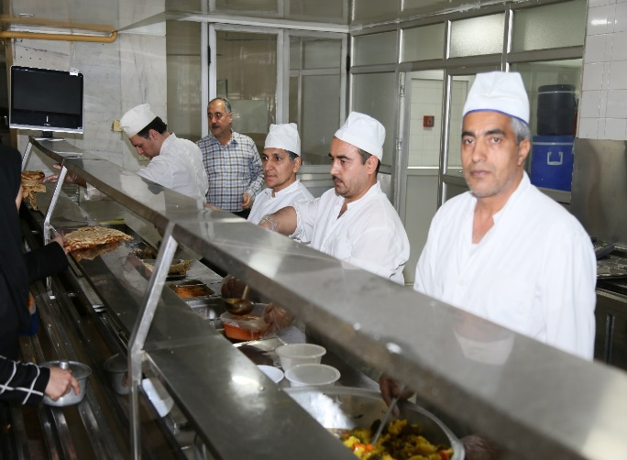
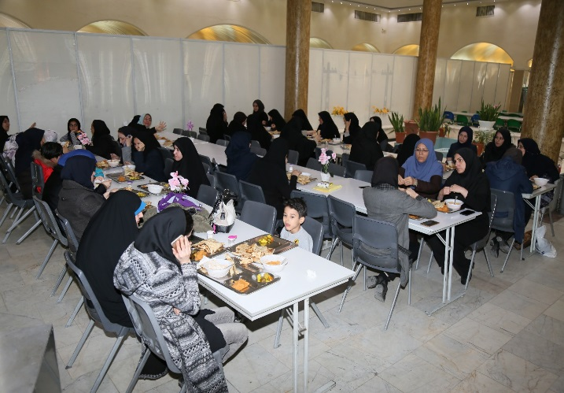

ستاد شاهد و ایثارگر
- ستاد شاهد و ایثارگرران دانشکده با ارائه خدمات شایسته و مناسب به دانشجویان شاهد در زمینه سازی برای مشارکت فعالانه این دانشجویان در عرصه های علمی ، فرهنگی اجتماعی در جهت رشد و تعالی بیشتر آنان فعالیت می کند .

اداره امورفرهنگی
- تلاش جهت ارتقا سطح علمی مهارتی و تقویت زمینه های مشارکت و همکاری دانشجویان در فعالیتهای فرهنگی با تقویت و حمایت تشکلهای دانشجویی شامل ( بسیج دانشجویی ، انجمن اسلالمی )
- تشکیل کانونهای فرهنگی ، هنری ازجمله ( موسیقی ، شعر ، هلال احمر ، خیریه ، تئاتر ، کارآفرینی ، نجوم و ... )
- هدایت فکری ، فرهنگی دانشجویان با برگزاری کلاسها و کارگاههای متنوع فوق برنامه
- برگزاری اردوهای تفریحی و علمی ، مسابقات آشپزی و فرهنگی ، مراسم و مناسبتهای ملی و مذهبی و ...
- برگزاری جشنهای پرشور مختص دانشجویان جدیدالورود و دانشجویان فارغ التحصیل
- انجمنهای علمی در رشته های ( طراحی دوخت و لباس ، الکترونیک ، کامپیوتر ، حسابداری ، گرافیک ، معماری و ... )
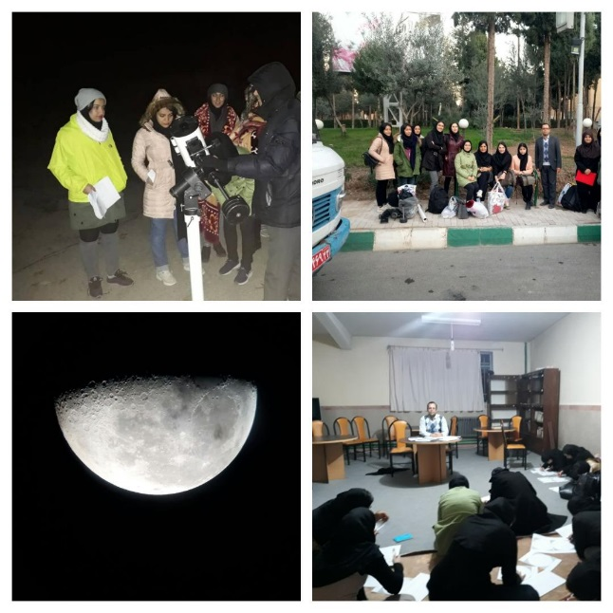

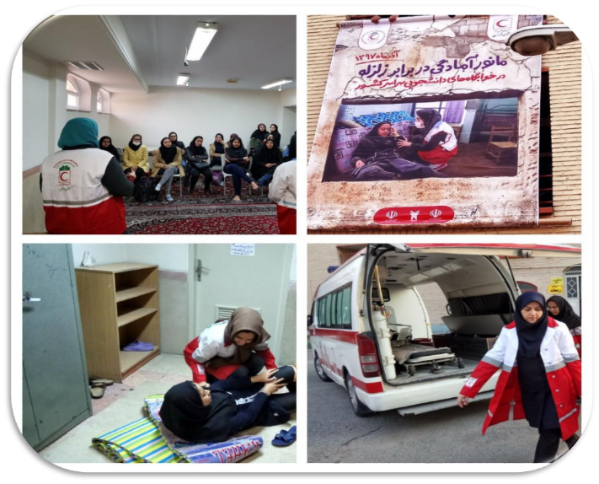

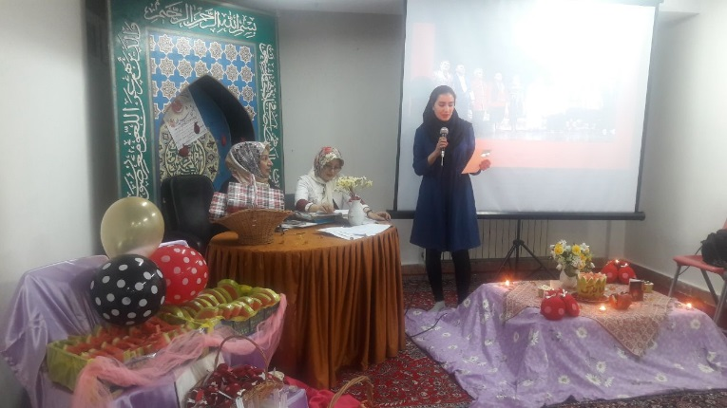
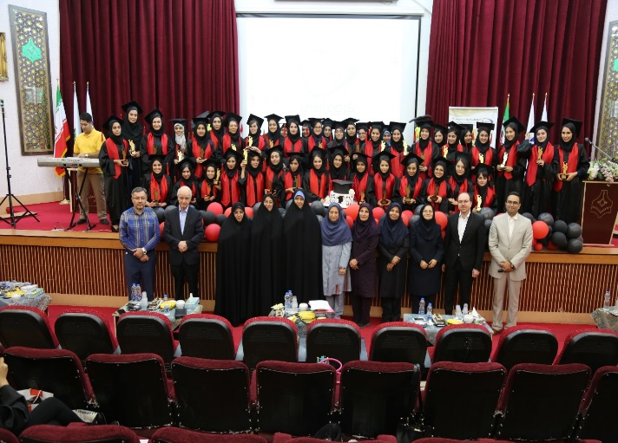

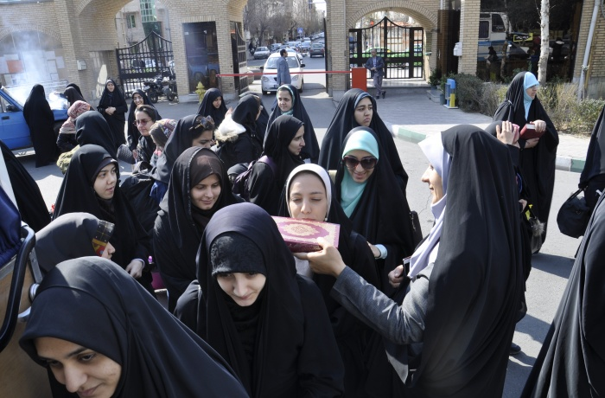
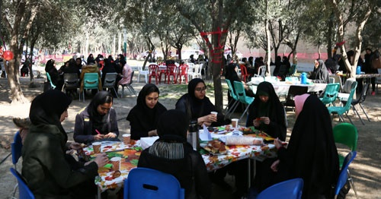

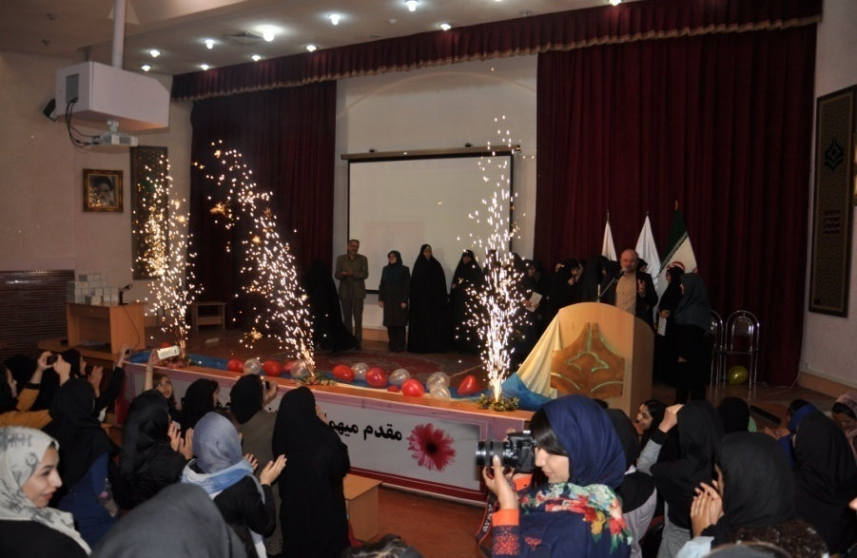

اداره تربیت بدنی
- برگزاری و شرکت در مسابقات ورزشی در سطح استان و کشور
- برگزاری دوره های تخصصی مربیگری و داوری مختص دانشجویان
- مشارکت و همکاری دانشجویان در انجمنهای ورزشی دانشجویی و خوابگاهی
